案例名称
空巢老人智能看护系统（英文为“Elder Carer System”，缩写为“ECS”）。
案例背景
近年来随着我国人口老龄化问题日趋严重，越来越多的老人选择单独居住，成为空巢老人。 由于身边缺少人的陪伴，许多老人得不到贴心的看护，无法与家人经常性的保持联系，出现情感上孤独，身体方面出现问题（如心脏病发作）时难以获得及时救护， 甚至一些日常的生活起居也难以保证，如按时吃药等等。因此，对空巢老人进行有效看护成为全社会亟待解决的问题，有迫切的实际需求。 如何对这些老人进行适当的看护，帮助老人子女和医院医生及时掌握老人在家的起居情况，出现突发情况时能够及时掌握情况并采取有效的措施等等，成为当前和未来社会高度关注和急需解决的问题。
系统结构
空巢老人智能看护系统是一个将计算机软件、自主机器人、智能手机等设备紧密结合在一起的信息物理系统， 整个系统包括机器人、智能手机和软件系统，它们均部署在互联网上。
- 机器人安装在老人家中。软件系统包含若干个部分，采用分布式部署方式。
- 移动APP软件安装在家属和医生智能手机上，运行在Android环境中。
- 机器人控制软件安装在连接机器人的Linux计算机上，它通过互联网与移动APP软件进行连接和交互。
组织结构如下图所示：
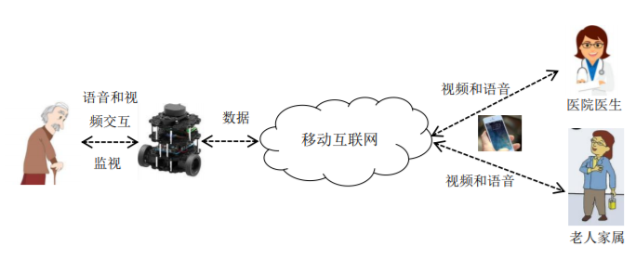
软件功能
空巢老人智能看护系统是一个典型的信息-物理-社会相互交融的软件密集型系统，它需要通过计算机软件系统将物理系统（如机器人和智能手机）和社会系统（如老人、医生、家属等）紧密地结合在一起，实现老人的监视和看护等目的。 借助机器人对家中的独居老人进行监护，包括：
- 监视老人在家中的情况，及时发现老人出现的异常状况（如摔倒、突发疾病等）
- 提醒和帮助老人按时服药
- 将老人在家状况和异常信息（包括图像和视频）通过移动互联网实时传送给远端老人家属或者医院医生的智能手机上
- 支持老人与远端的家属进行语音和视频交互
因此，计算机软件系统需要完成以下功能：
- 自主控制机器人
- 处理感知到的老人信息
- 评估老人的状况及异常
- 与远端智能手机进行语音和视频交互

